Biologie, sur les chemins des découvertes
Défi C Niveau 3
Pourquoi certaines fleurs de cerisier se transforment en cerises alors que d'autres fanent?

Le professeur Scientix a remarqué qu’au printemps, certaines fleurs de cerisier se transforment en cerise alors que d’autres fanent.

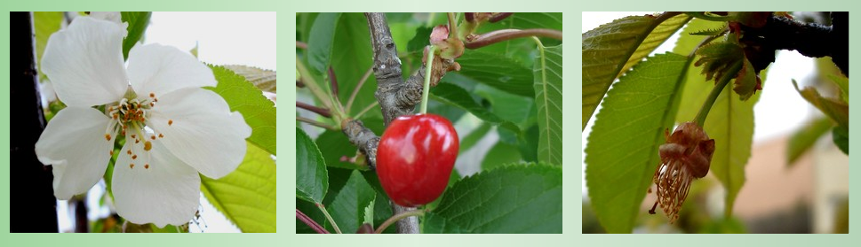

Pour comprendre ce phénomène, le professeur a réalisé huit expériences sur des fleurs de cerisier au printemps dernier.

Elles sont présentées sur le diaporama :
http://disciplines.ac-toulouse.fr/svt/sites/svt.disciplines.ac-toulouse.fr/files/animation/m_janzac/cerise.zip et résumées sur les images ci-dessous

Regardez-les bien et expliquez pourquoi certaines fleurs de cerisier se transforment en cerises alors que d'autres fanent.

Expériences 1 à 4 (voir le diaporama en ligne)

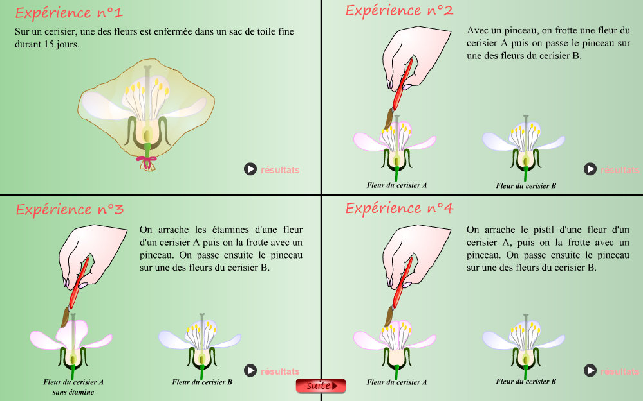

Quels sont les résultats de chaque expérience ? :
- Expérience 1 →
- Expérience 2 →
- Expérience 3 →
- Expérience 4 →

Quelles conclusions peut-on tirer des expériences 1 à 4 ?
- Expérience 1 →
- Expérience 2 / Expérience 3 →
- Expérience 4 →

Expériences 5 à 8 (voir le diaporama en ligne)
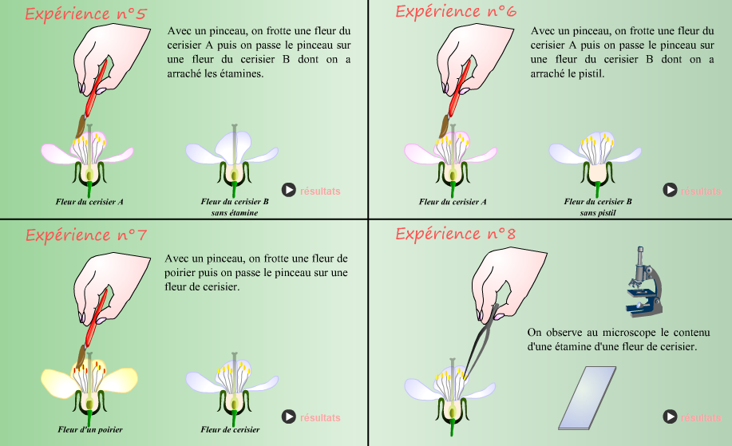

Quels sont les résultats de chaque expérience ?

- Expérience 5 →
- Expérience 6 →
- Expérience 7 →
- Expérience 8 →

Quelles conclusions peut-on tirer de des expériences 5 à 8 ?
- Expérience 5 →
- Expérience 6 →
- Expérience 7 →
- Expérience 8 →

Quel est le rôle du pinceau dans ces expériences ? Que transporte-t-il ?

Qui joue ce rôle dans la nature ?

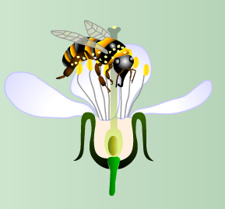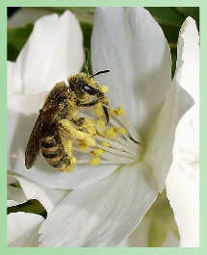

Document complémentaire :

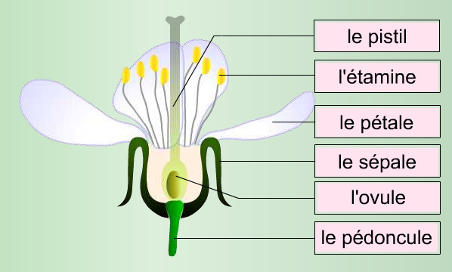
Coupe de la fleur de cerisier

Voici ce que le maître du jeu vous demande :

Essayez de répondre à la question : «Pourquoi certaines fleurs de cerisier se transforment en cerises alors que d'autres fanent? »

Envoyez des documents qui montrent ce que vous pensiez au départ (vos hypothèses) et tout ce que vous avez appris en effectuant des recherches….
Ces documents peuvent être sous forme de vidéos, d’enregistrements audio, de dessins, de textes, ou de photos.

